Amor y respeto con la naturaleza dentro de la Casa Común
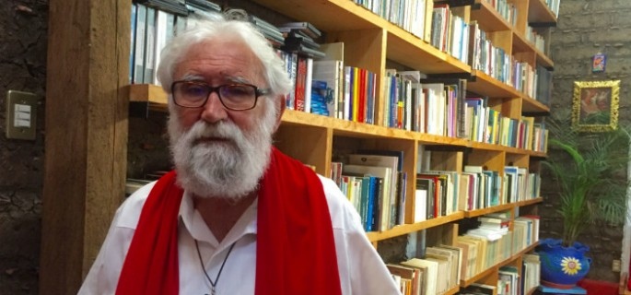
Un manto de tristeza y de desamparo se extiende sobre todo el planeta, especialmente sobre nuestro país. Somos víctimas de un gobierno cuyo jefe de Estado está dominado por una inequívoca pulsión de muerte que lo vuelve insensible a las casi trescientas mil víctimas de la Covid-19, e incapaz de palabras de solidaridad con los familiares y hasta con los auxiliares próximos fallecidos. Parece que hubiera sufrido una lobotomía, volviéndose indiferente al dolor y a la tragedia humana.

El día 19 de marzo se celebró en el mundo cristiano la fiesta de San José. Tuvieron que pasar cerca de 15 siglos para que la gran institución-Iglesia (Papa, obispos y sacerdotes) le concediesen algún valor y sentido. Ella no sabía qué hacer con San José, pues ella es una Iglesia de la palabra y él no dijo ninguna. Guardó siempre silencio y sólo tuvo sueños. Como los psicoanalistas nos enseñan, el sueño es también una forma de comunicación de las dimensiones de la profundidad humana, de los arquetipos más ancestrales donde anidan los “Grandes Sueños” (C.G.Jung), los miedos, las preocupaciones y esperanzas de la existencia humana. Sólo en 1870 fue proclamado Patrono de la Iglesia Universal, no por el Papa Pío IX sino por la Congregación de Ritos.
A decir verdad, él es más patrono de la Iglesia-pueblo-de-Dios, de los humildes, de los anónimos, de la “gente buena” trabajadora que de la Iglesia-gran-institución. Aquellos son los que viven, sin mucha reflexión, los ideales de su hijo Jesús de buena voluntad, de amor, de solidaridad y de reverencia ante el misterio de la vida y de la muerte. Ellos dieron el nombre de José a hombres y también a mujeres (como por ejemplo, María José), a ciudades, a calles, a instituciones públicas y a escuelas.
El Papa Francisco convocó a los fieles para reflexionar durante todo este año sobre la relevancia de la figura de San José, especialmente como padre en una sociedad sin padre o con padre ausente. Publicó una Carta Apostólica “Patris corde” (corazón de padre o padre de corazón) en la cual delinea en siete rasgos sus principales características: “un padre amable, padre de ternura, padre de obediencia, padre de acogida, padre de valor creativo, padre trabajador y padre en la sombra”.
En el contexto actual cabe recordar una devoción muy popular, la de San José, patrono de la buena muerte, ya que la muerte se extiende por el mundo y en Brasil, junto con Estados Unidos, está haciendo el mayor número de víctimas.
Las informaciones sobre la muerte de San José se encuentran solo en un evangelio apócrifo (no canónico) “La historia de José, el carpintero” escrito entre los siglos IV y V en Egipto (edición de Vozes de 1990). Se trata de una larga narración en la cual Jesús cuenta a los Apóstoles cómo era su padre José y cómo murió.
El apócrifo contextualiza su vida y su muerte, testimoniando que al volver del exilio forzado en Egipto, fue a vivir en Nazaret, donde “mi padre José, el anciano bendito, siguió ejerciendo la profesión de carpintero y, así, con el trabajo de sus manos, pudimos mantenernos; nunca jamás se podrá decir que comió su pan sin trabajar” (capítulo IX). Narra también que “yo llamaba a María, mi madre y a José, mi padre; les obedecía en todo lo que me ordenaban, sin permitirme replicarles ni una palabra; al contrario, les dedicaba siempre gran cariño”(c. XI).
Pero llegó un momento, ya en edad avanzada, que José enfermó: “perdió las ganas de comer y de beber; y sintió vacilar su habilidad en el desempeño de su oficio” (c.XV). Narra con pormenores que, echado en la cama, “se puso extremadamente agitado” y empezó a quejarse, profiriendo muchos ayes (c. XV e XVI). A oir tales ayes Jesús dice: “entré en el aposento en que se encontraba y lo saludé: salve, José, mi querido padre, anciano bondadoso y bendito”. A lo que José respondió: “Salve, mil veces, querido hijo! Al oír tu voz, mi alma recobró su tranquilidad (c.XVII).
No mucho después ocurrió el desenlace: “mi padre exhaló su alma con un gran suspiro” (c.XXI). Y concluye: “entonces yo me eché sobre el cuerpo de mi padre José; cerré sus ojos, cerré su boca y me levanté para contemplarlo” (c.XXIV). En el momento en que era llevado al túmulo, comenta Jesús: “Me vino a la mente el recuerdo del día en que me llevó a Egipto y las grandes tribulaciones que soportó por mí. No me contuve, me lancé sobre su cuerpo y lloré largamente” (c.XXVII).
Al final, terminando su narración, Jesús hace una petición a los apóstoles: “Cuando seáis revestidos de mi fuerza y recibáis el Soplo de mi Padre, es decir, del Espíritu Paráclito y seáis enviados a predicar el evangelio, predicad también sobre mi querido padre José” (c.XXX).
Con esta pequeña reflexión estamos cumpliendo el mandato de Jesús. Ojalá San José acompañe con su fuerza y su cariño paterno a los miles de personas que están en las UCIs luchando por sus vidas, contra este terrible ataque que la Madre Tierra ha lanzado contra la humanidad, mandándonos la Covid-19 como señal: no prolonguen el estilo de vida consumista y devastador de los bienes y servicios limitados de la naturaleza; asuman un nuevo modo sostenible de vida y establezcan un lazo de amor y de respeto con la naturaleza y con todos sus seres, nuestros hermanos y hermanas, dentro de la Casa Común, el planeta Tierra, nuestra grande y bondadosa Madre.

Leonardo Boff

http://www.reflexionyliberacion.cl/ryl/2021/03/22/amor-y-respeto-con-la-naturaleza-dentro-de-la-casa-comun/

